„POCTIVÉHO NEPÁLÍ“- POCTIVOST
Fair play
Bob a Bobek KRÁLÍCI Z KLOBOUKU
1) Přečtěte si spolu s rodiči následující příběh a po přečtení se pokuste zodpovědět na tyto otázky:
- Na čem závodili králíci Bob a Bobek?
- Vyhráli nebo prohrály závod?
- Kvůli čemu se jim porařilo vyhrát?
- Byl to poctivý závod?
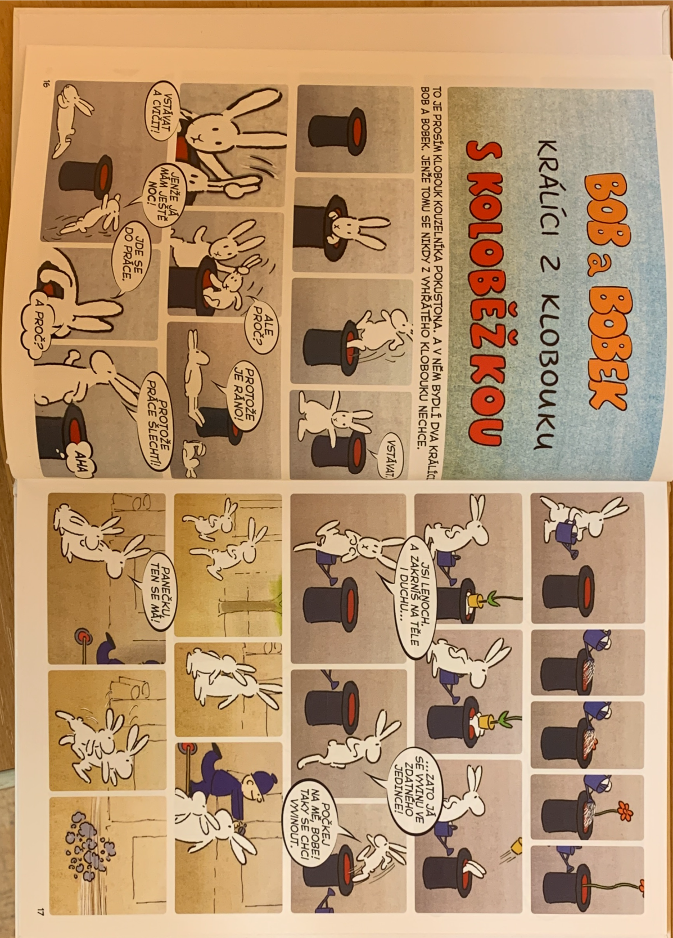
- Jakou měla barvu koloběžka? A kdo na ní jel?
- Co udělali králíci na konci závodu? Jak se vypořádali s výhrou?
- Bylo čestné a poctivé takto zmizet?
- Jak by jsi příběh změnil/a, aby byl závod fair play? – vysvětlit dětem význam slova fair play.
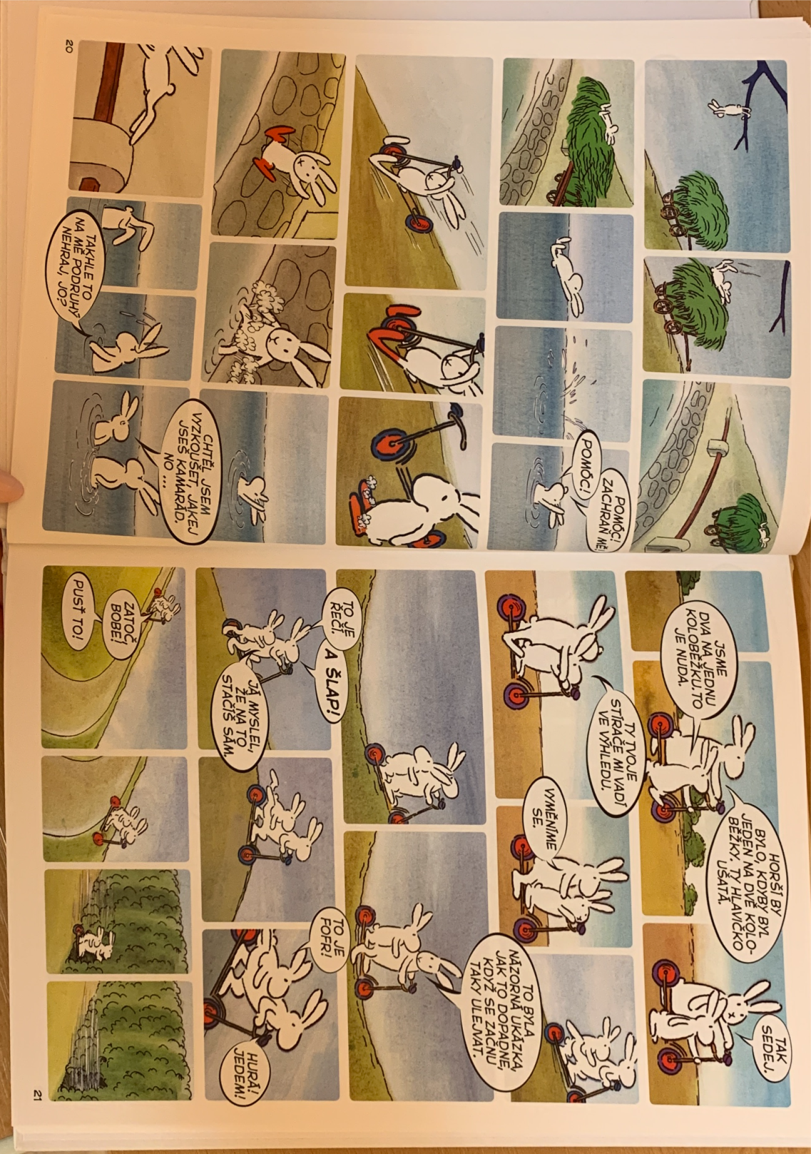
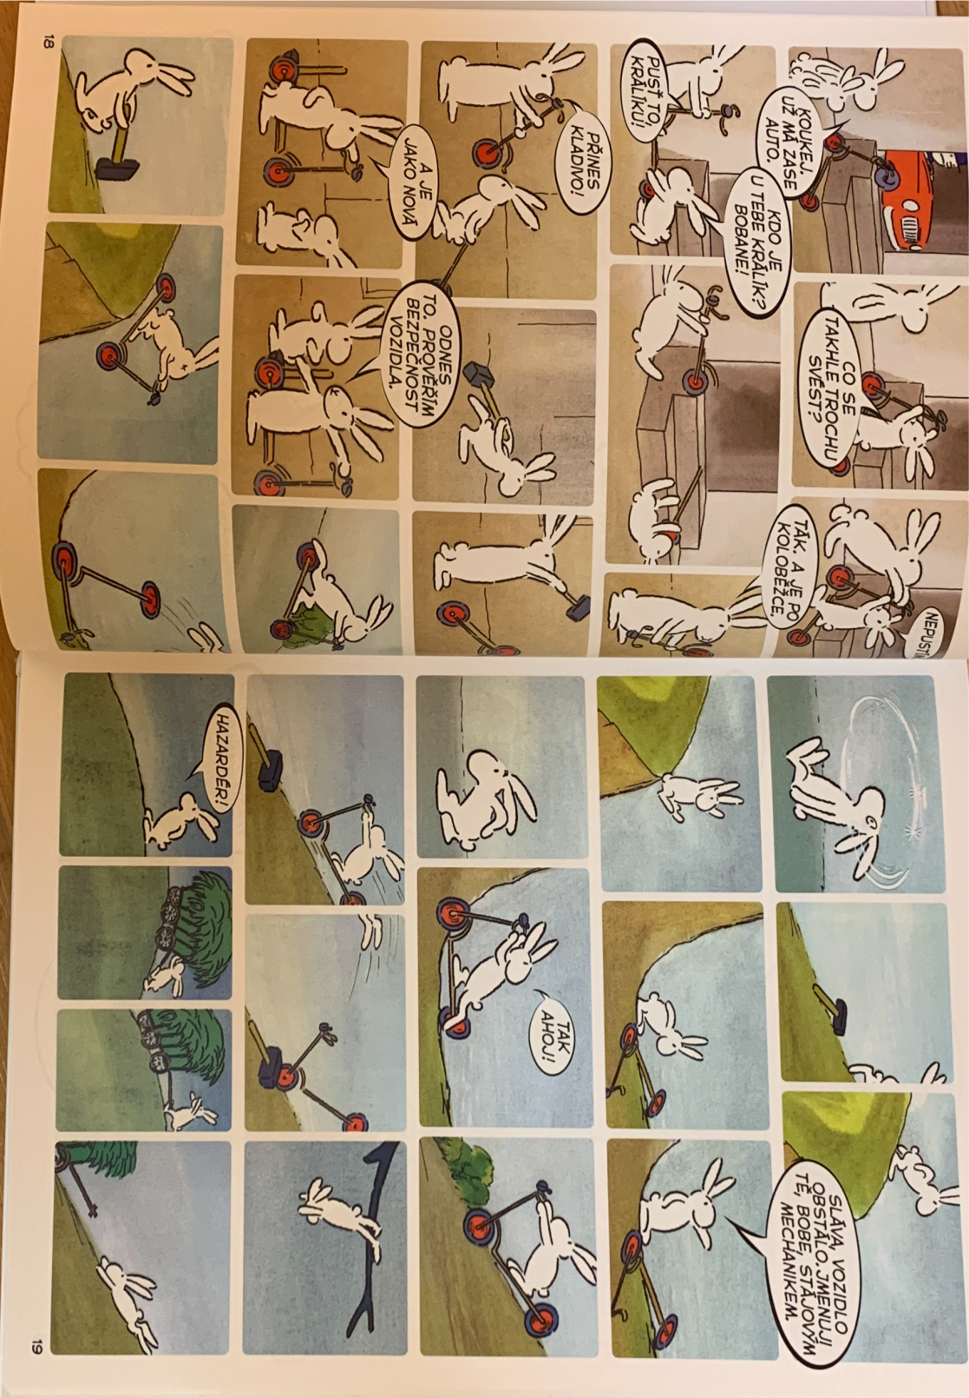
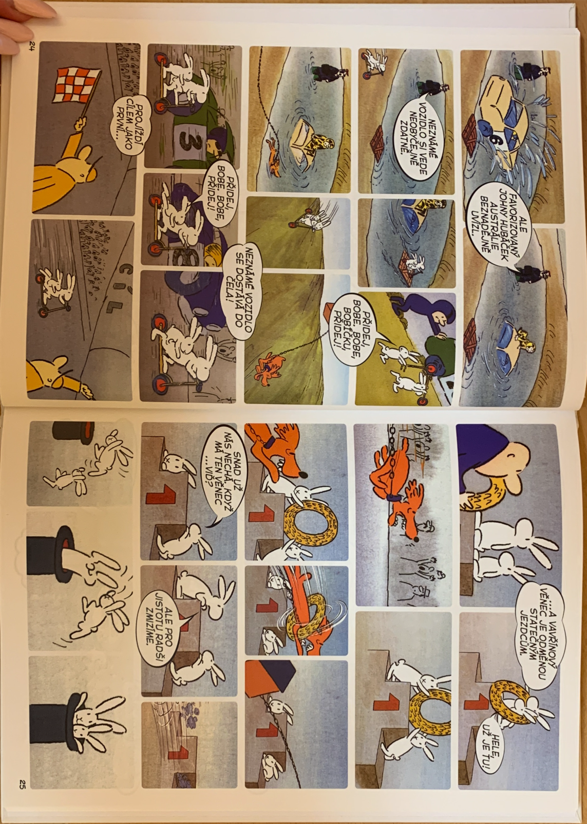
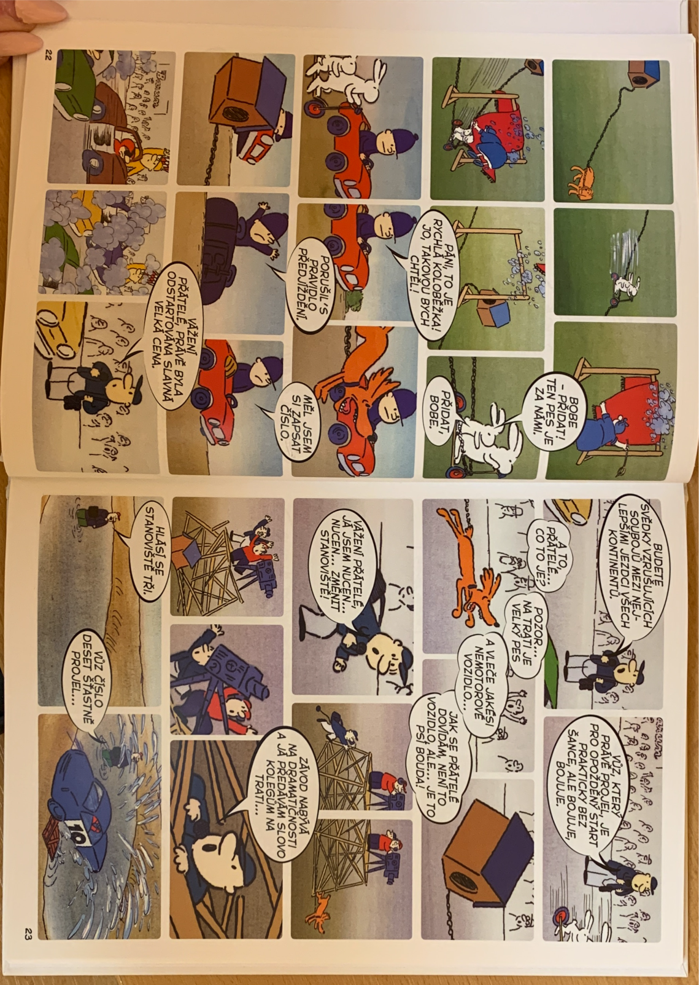
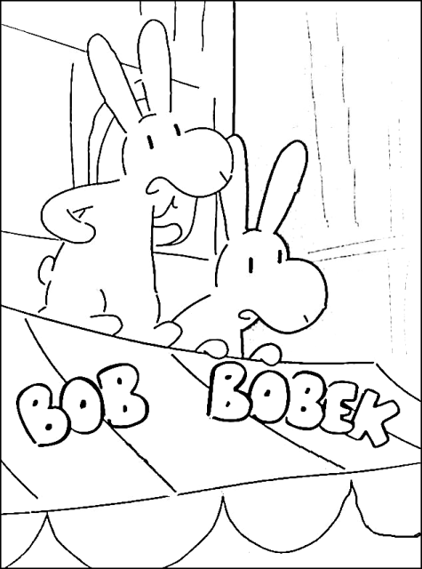
2) Pokus se vymalovat Boba a Bobka jinou barvou než bílou. (Můžeš přiést do školky a ukázat, jak jsi je vybarvil/a a jaké jsi vymyslel/a kombinace barev.

